WITHOUT FRONTIERS LUNETTA A COLORI
Capitolo III

Mantova, quartiere Lunetta
26 Aprile-4 Maggio / 18-24 Giugno 2018

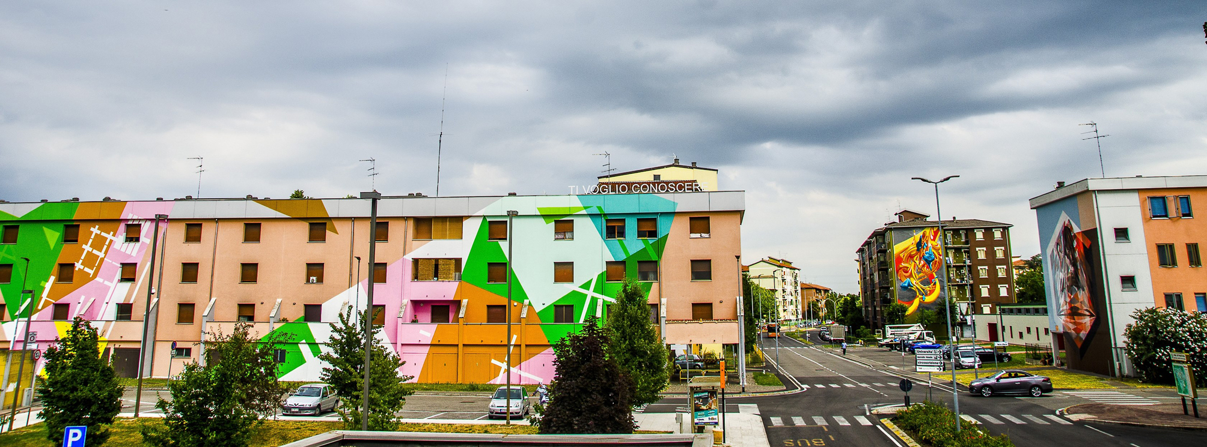

Il 26 aprile si darà il via al terzo capitolo del progetto “Without Frontiers – Lunetta a colori” a cura di Simona Gavioli e Giulia Giliberti dell’associazione culturale Caravan SetUp. L’evento di arte urbana e arte pubblica, che si svolge a Mantova nel quartiere Lunetta, ha preso il via con Mantova Capitale Italiana della Cultura 2016 ed è parte integrante del Festival “Mantova Cambia” promosso dal Comune di Mantova.

Without Frontiers ha visto il coinvolgimento di artisti nazionali e internazionali che sono intervenuti in un quartiere nella periferia Nord di Mantova, Lunetta, realizzando opere e imponenti wall painting, azioni performative e relazionali. Hanno partecipato alla realizzazione di questo museo a Cielo Aperto ancora in progress, gli artisti: Bianco-Valente, Corn79, Elbi Elem, Etnik, Fabio Petani, Made514, Panem et Circenses, Perino & Vele, Vesod e Zedz.

In questi anni, grazie a Without Frontiers, l’universo visivo del quartiere di Lunetta si è trasformato e a oggi le opere realizzate sono 14.
Il progetto ritorna per il terzo anno – con l’obiettivo di ampliare gli interventi di arte pubblica nel quartiere Lunetta e raggiungere un ulteriore sviluppo concettuale al progetto di riqualificazione urbana e valorizzazione culturale della periferia di Mantova.

Questo III Capitolo, prevede un programma suddiviso in due fasi.

Aspettando WITHOUT FRONTIERS - LUNETTA A COLORI | 26 Aprile – 4 Maggio 2018 – Prima fase

La prima fase dal titolo “Una nuova pelle”, inizialmente programmata per lo scorso autunno ma slittata per impegni tra Cina e gli Stati Uniti dell’artista, si svolgerà tra il 26 aprile e il 4 maggio 2018. Il protagonista di questo importante intervento sarà JOYS. L’artista realizzerà un’opera di circa 800 mq sulla facciata del palazzo di Viale Piemonte. Il palazzo funge da “porta d’ingresso” al quartiere e l’opera di Joys sarà il caldo benvenuto per chiunque entrerà a Lunetta.

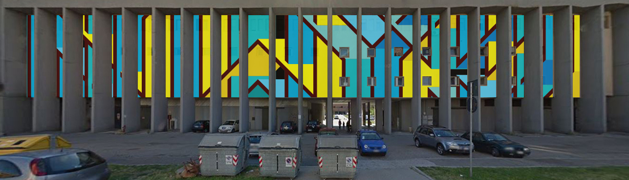

L’opera, in linea con lo stile dell’artista, sarà espressione della sua ricerca, caratterizzata da inconfondibili forme tridimensionali che rispondono a regole logiche e geometriche ben precise.
L’opera di Joys ci racconta la storia di un lento cambiamento che sta coinvolgendo il quartiere di Lunetta. I palazzi sono diventati un foglio bianco, una pelle sulla quale scrivere per acquistare un’identità unica che sembra esserci stata estirpata dalla società delle omologazioni. Quella pelle che andremo a ridisegnare sarà la frontiera tra il dentro e il fuori delineando i limiti del sé in quel confine che ci apre al mondo (La pelle e la traccia. Le ferite del sé | David Le Breton – Melteni Melusine 2005).
Al progetto “Aspettando Without Frontiers” si affiancherà l’Istituto Carlo D’Arco di Mantova. Gli studenti provenienti dalla sezione Comunicazione e Grafica, insieme al Professor Carlo Benini, svilupperanno dal 26 aprile fino alla fine dell’anno scolastico, un progetto nel quale mostreranno, attraverso la fotografia, la loro particolare idea sul tema della “nuova pelle” inteso come cambiamento. Il primo incontro tra la classe e l’artista Joys avverrà il 26 Aprile alle ore 11.30, durante la conferenza stampa di presentazione del progetto che si terrà nella sala Consiliare del Comune di Mantova in via Roma.

WITHOUT FRONTIERS - LUNETTA A COLORI – Seconda fase

La seconda fase del progetto si svolgerà dal 18 al 24 giugno 2018.
I nomi di tutti gli artisti coinvolti nella seconda fase del terzo capitolo del progetto, saranno comunicati successivamente. L’obiettivo da raggiungere entro il 24 giugno, sarà la presenza di oltre 20 opere nel quartiere Lunetta, ampliando il Museo a cielo aperto di Mantova.
Durante la settimana, verranno coordinate diverse attività culturali insieme alla rete di associazioni che convivono a Lunetta, RETE Lunetta, e prenderà vita il progetto NOVA
ideato da un gruppo di studenti del Liceo Classico Virgilio in collaborazione con Rete Lunetta. NOVA mira a rigenerare il quartiere Lunetta-Frassino attraverso opere di street art ideate dal basso con il coinvolgimento e la partecipazione dei residenti del quartiere.

STORIA DI WITHOUT FRONTIERS LUNETTA A COLORI – EDIZIONE I E II (2016-2017)

Without Frontiers-Lunetta a Colori, nasce nel 2016 per Mantova Capitale Italiana della Cultura 2016 vedendo il coinvolgimento degli artisti Corn79(Italia), Elbi Elem (Spagna), Etnik (Italia), Fabio Petani (Italia), Made 514 (Italia), Vesod (Italia) e Zedz (Olanda) (per quanto riguarda l’arte urbana) e i collettivi Bianco-Valente (Italia), Panem et Circenses (Italia) e Perino & Vele (Italia) (per quanto riguarda l’arte concettuale, pubblica e relazionale). L’obiettivo è quello di ampliare gli interventi di arte pubblica e arte urbana nel quartiere Lunetta, cercando di sensibilizzare non solo la popolazione del quartiere a socializzare con il “vicino di casa”, ma anche gli abitanti della città a vivere il quartiere.

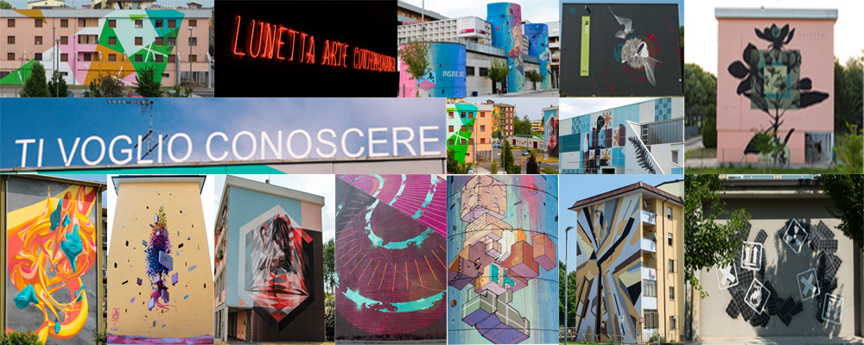

L’artista Corn79 durante le prime due edizioni ha lasciato la sua traccia attraverso delle murate che tendono a svilupparsi nell’interpretazione che gli spettatori creano guardando le sue opere. Le forme, le texture e le linee usate da Corn79 fanno riferimento ai mantra hindu e ai mandala buddisti.

Elbi Elem crea una sintonia tra l’ambiente circostante e la parete su cui ha lavorato; infatti la sua opera sembra l’estensione dell’architettura stessa. I giochi di profondità, i colori usati rendono quest’opera un tutt’uno con lo spazio circostante.

Etnik riporta sulla parete attraverso i suoi solidi geometrici, il bello di Mantova sul quartiere Lunetta (come dei dettagli di Palazzo Tè). Nella seconda edizione, gli agglomerati urbani si disintegrano grazie alla natura che si riappropria dei suoi spazi.

Fabio Petani si fa condizionare dal contesto circostante per scegliere l’opera che poi riporterà sul muro: da qui la scelta di inserire gli elementi geometrici tipici del suo lavoro intersecati con elementi della reggia dei Gonzaga, così come nel 2017 ha scelto di rappresentare l’albero di pere, pianta diffusa nelle periferie mantovane.

L’opera di Made514 rappresenta una coesione tra figurativo e lettering. La figura avvolge le forme morbide delle lettere nell’atto di muovere un passo avanti. Nell’opera l’artista si rappresenta attraverso l’uso dell’evoluzione grafica della gestualità espressiva delle lettere, facendo coesistere due diverse energie, quella logica del bambino e quella istintiva del lettering.

Il lavoro di Vesod per Mantova, ha dei richiami all’iconografia classica, partendo dai colori che fanno riferimento ai cieli rinascimentali, fino ad arrivare alla posizione dei soggetti.

L’artista olandese Zedz, interviene utilizzando un accostamento di colori che non è proprio del suo stile. L’artista influenzato dalle grafiche digitali, dall’architettura e dalla musica compone forme geometriche di diverse metrature che invadono una grande facciata del quartiere e in una logica di pieni e vuoti, l’edificio acquisisce una nuova luce.

Il progetto di Bianco & Valente, volge più sul lato sociale: facendo colloqui con gli abitanti del quartiere, capiscono le diverse esigenze e le difficoltà di integrazione a causa delle differenti etnie (oltre 17). Da qui realizzano una scritta in ferro smaltato bianco, ogni lettera 70 cm X 70 cm installata sulla facciata di un palazzo all’ingresso del quartiere: “TI VOGLIO CONOSCERE”. Questo per sensibilizzare l’integrazione non solo all’interno del quartiere, ma anche tra gli abitanti di Lunetta e i gli abitanti del centro storico di Mantova.

Il collettivo Panem et Circenses mira a costruire relazioni attraverso l’arte contemporanea e pratiche di partecipazione. Con questi presupposti è stata realizzata una galleria d’arte contemporanea nel quartiere: Lunetta Arte Contemporanea.

I due artisti Perino & Vele, tendono a superare con ironia le barriere della società odierna. Il lavoro sia per forma che per concetto, si adatta agli spazi e ai volumi che si trovano nel contesto in cui vanno a operare, lasciando che dall’opera fuoriesca la giusta energia in grado di mutare il significato e le funzioni d’uso originali degli oggetti che compongono l’opera stessa.

INFORMAZIONI UTILI

TITOLO: Without Frontiers Lunetta a colori
A CURA DI: Simona Gavioli e Giulia Giliberti
LUOGO: Mantova, Quartiere Lunetta
DATE:
FASE 1 dal 26 aprile al 4 maggio 2018
FASE 2 dal 18 al 24 giugno 2018
VISITE GUIDATE: da venerdì 27 aprile a venerdì 4 maggio 2018 alle ore 19:00 è possibile effettuare delle visite guidate del quartiere SU PRENOTAZIONE contattando il numero 3393290120
LINK PER DONAZIONE PROGETTO NOVA: https://www.derev.com/progetto-nova

PROMOSSO DA E CON IL CONTRIBUTO di:

In collaborazione con:

INFO E CONTATTI

TEL: +39 339 3290120
EMAIL: info@caravan-it.com

Pressoffice

Culturalia - Bologna, Vicolo Bolognetti 11
Tel. 051 6569105 Cell: 392-2527126
info@culturaliart.com - www.culturaliart.com

